MODULO “INTRODUCTORIO III”

UNIDAD 3

ACTIVIDAD 1 “MOMENTO INDEPENDIENTE”

**URIEL ANDRES TINOCO ACERO**

CC 1´077.967.179 DE VILLETA

ALUMNO

**VIVIANA MARCELA MIRANDA**

TUTOR

FUNDACION UNIVERSITARIA SAN MATEO

PROFESIONAL EN GASTRONOMIA

2018

Haciendo uso del documento de apoyo y de la documentación relacionada con la educación virtual y el estudio virtual de juan, despejar todas sus dudas y definirá todos los aspectos con su institución.

Para Desarrollar:

* Identificar características de la fundación y cuál es su trayectoria

La Fundación Universitaria San Mateo es una institución de educación superior de carácter privado, reconocida mediante la personería Jurídica N° 14135 de octubre 16 de 1987 expedida por el Ministerio de Educación Nacional.

La labor académica de la SAN MATEO está orientada en la formación integral en el nivel Técnico Profesional, habiendo obtenido la Redefinición Institucional por parte del Ministerio de Educación Nacional, con la resolución N° 5060 de junio 24 de 2010, para poder ofrecer programas por ciclos propedéuticos.

El 26 de septiembre de 2017 el Ministerio de Educación Nacional aprobó la reforma estatutaria conducente al cambio de carácter académico de Institución Técnica profesional Redefinida a Institución universitaria mediante resolución N° 19566.

* Determinar la misión y la visión institucional

Misión institucional

Contribuir con la formación de profesionales integrales, en diferentes áreas del conocimiento, fundamentados en valores institucionales con compromiso social, aportando al desarrollo de su proyecto de vida y su entorno.

Visión institucional

En el año 2021 La Fundación Universitaria San Mateo será una institución reconocida por la pertinencia y calidad de los programas que desarrolla, su compromiso social y la calidad de su gestión, aportando así al desarrollo del entorno.

* Conoce el modelo de formación de la institución

El modelo pedagógico de la Universidad Universitaria san mateo para la virtualidad se basa en la utilización y la implementación de las tecnologías de la información y la comunicación TICs, en los procesos de enseñanza aprendizaje, con el fin de fortalecerlos; Se rige por la normatividad dada por el Ministerio De Educación Nacional. El modelo Pedagógico utiliza la modalidad de aprendizaje e-learning o a distancia

* Reconoce su plan de estudios comprometiéndose con su proceso de formación

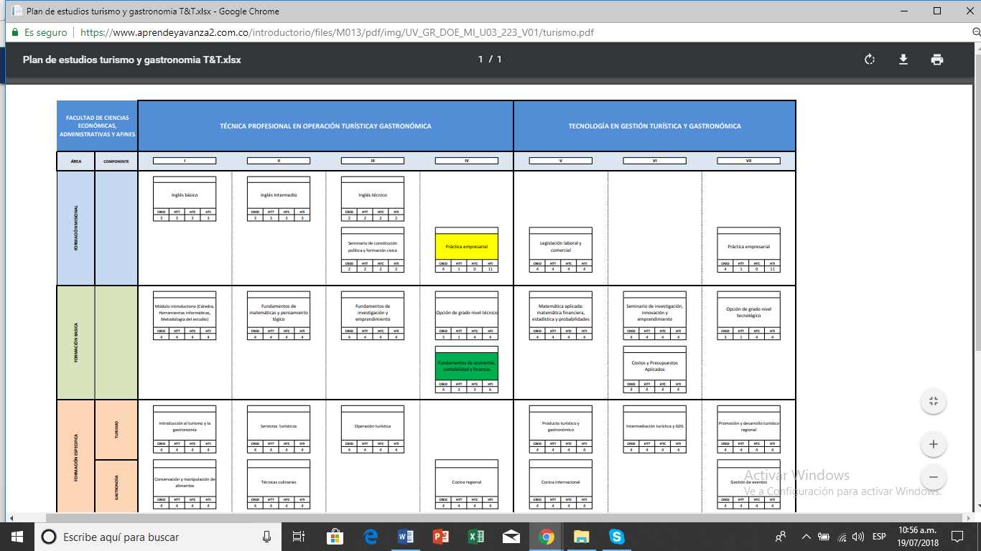

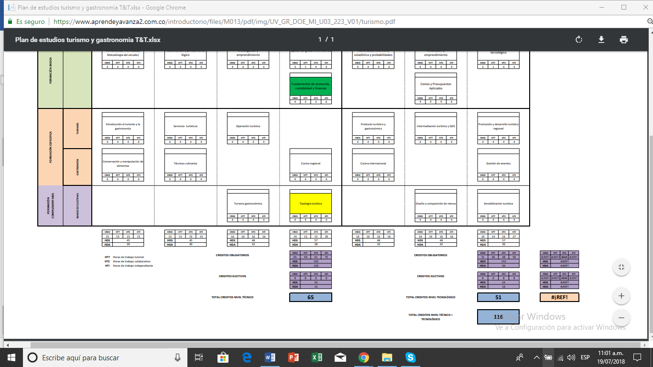

* Elabora una línea de tiempo de la Fundación San Mateo.

Fundacion Universitaria San Mateo

* Elabora un documento que incluya los compromisos a cumplir para tener éxito en el proyecto de formación como estudiante virtual y miembro de la comunidad Mateista.

Yo Uriel Andres Tinoco Acero me comprometo a seguir los parámetros establecidos por la Fundación Universitaria San Mateo.

* Portar en lugar visible el carné cuando me encuentre dentro de las instalaciones de la universidad
* Utilizar adecuadamente los recursos y servicios que dispone la Fundación.
* Respetar las ideas opiniones convicciones y creencias de los miembros de la comunidad Mateista.
* Dar tratamiento respetuoso a las directivas, profesores, condiscípulos y demás integrantes
* Participar debidamente en el proceso de aprendizaje
* En mantener en todo momento actualizada la información personal
* Proceder honestamente en todos sus actos y especialmente presentando los trabajos y pruebas académicas.
* Cumplir las sanciones que se me impongan
* Participar respetuosamente en los procesos institucionales de evaluación
* No comercializara ni modificara los productos artísticos, culturales, científicos, tecnológicos, creados en desarrollo de actividades académicas
* Respetar los derechos de autor y propiedad intelectual. Tanto de los cursos virtuales, tanto de la información académica de internet.
* Cumplir con todas las obligaciones inherentes a su calidad de estudiante
* Ser responsable en su proceso de formación virtual.